|  |  |
| --- | --- |
| **Городской конкурс «ПЕДИННОВАЦИИ»**  **НОМИНАЦИЯ:**  **«Внеклассное мероприятие»**  **Методическое пособие**  **«Брейн- ринг для учащихся 7-х классов**  **«Незнание не освобождает от ответсвенности…»»**  Автор: Обухова Наталья Ивановна- классный руководитель  5б класса, учитель химии и биологии МБОУ СОШ №18  Городской округ- город Камышин  2014г  СОДЕРЖАНИЕ:   1. Пояснительная записка стр. 3 2. Сценарий мероприятия стр. 4-7 3. Приложение 1. Лист ответов для жюри стр.8 4. Приложение 2. Тест стр.9 5. Приложение 3. Задания на столы учащихся стр.10 6. Приложение 4. Ситуации для учащихся стр.11 7. Приложение 5. Задания для конкурса капитанов стр.12 8. Приложение 6. Презентация к мероприятию стр.13-14 9. Приложение 7. Фото с мероприятия стр.15   **ПОЯСНИТЕЛЬНАЯ ЗАПИСКА**  ***Актуальность:*** Всем известно, что воровать, грабить, оскорблять, драться - плохо. И тем на менее количество малолетних преступников растет. К сожалению, не каждый подросток, осознает о совершаемых им противоправных деяниях, которые ведут к тяжелым и трудно исправимым последствиям. Ежегодно подростками совершается более 145 тыс. преступлений, практически каждый пятый из них направляется для отбывания наказания в виде лишения свободы в воспитательные колонии. |  |

***Цель****:* профилактика преступлений и правонарушений среди несовершеннолетних, воспитание правового сознания учащихся.

***Задачи:***

* обсудить с учащимися проблему преступности среди несовершеннолетних;
* объяснить учащимся особенности уголовной ответственности несовершеннолетних;
* формировать навыки самостоятельного принятия ответственного решения и критического анализа сложных ситуаций;

***Новизна:*** данное мероприятие проведено впервые для учащихся МБОУ СОШ №18.

***Участники*** брейн- ринга – учащиеся 7а,7б,7в классов (данное мероприятие может быть проведено для учащихся 6-9 классов).

***Условия проведения*** брейнг- ринга: присутствие в составе жюри инспектора ПДН, заместителя директора по воспитательной работе; наличие мультимедийного проектора, презентации к мероприятию, наличие дополнительной литературы (административного, гражданско- правового и административного кодексов).

***Этапы:***

1. **Подготовительный.** На подготовительном этапе приглашается члены жюри, готовится плакат с эпиграфом к данному мероприятию: «Жизнь учит лишь тех, кто её изучает». В. О. Ключевский, на столах у команд листочки, ручки, дополнительная литература, для жюри готовится лист ответов ( приложение 1)
2. **Проведение мероприятия.**
3. **Подведение итогов.**

***Заключение и выводы:*** Выступление инспектора ПДН концентрирует внимание участников игры на поведении подростков во время задержания сотрудниками полиции, криминальной обстановки по городу. В заключении делается вывод о том, что подростки должны соблюдать законы нашей страны и быть патриотами. Данное мероприятие способствует воспитанию у подростков законопослушания и патриотизма.

Награждается команда, набравшая наибольшее количество баллов и участники, демонстрировавшие свои знания в правовой области.

***Используемая литература:***

1. [**http://www.zakonrf.info/koap/**](http://www.zakonrf.info/koap/)
2. [**http://ugolovnyj.kodeksrf.net/**](http://ugolovnyj.kodeksrf.net/)
3. [**http://www.consultant.ru/popular/**](http://www.consultant.ru/popular/)
4. Гражданский кодекс Российской Федерации (часть четвертая) от 18.12.2006 № 231-ФЗ ФЗ (ред. от 23.07.2013) // Собрание Законодательства Российской Федерации.- 25.12.2006. - N 52.
5. Кодекс Российской Федерации об административных правонарушениях от 03.04.2014 № 195-ФЗ  (ред. от 02.12.2013) // Российская газета.- N 256.- 31.12.2001.
6. Уголовный кодекс Российской Федерации от 13.06.1996 № 63-Ф3 (ред. от 03.02.2014) // Собрание законодательства Российской Федерации. - 1996.- № 25.

**СЦЕНАРИЙ МЕРОПРИЯТИЯ**

**Ведущий:** Здравствуйте ребята! Всем известно, что воровать, грабить, оскорблять, драться - плохо. И тем на менее количество малолетних преступников растет. К сожалению, не каждый подросток, осознает о совершаемых им противоправных деяниях, которые ведут к тяжелым и трудно исправимым последствиям. Ежегодно подростками совершается более 145 тыс. преступлений, практически каждый пятый из них направляется для отбывания наказания в виде лишения свободы в воспитательные колонии.

Сегодня у нас присутствует на мероприятии инспектор ПДН Морозова Т.С., которая расскажет нам о подростковой преступности в г.Камышине ( выступление инспектора).

**Ведущий:** Но почему растет преступность среди подростков? Как вы думаете? (примерные ответы учащихся: резкое падение уровня жизни большей части населения; социальная незащищенность; неуверенность в завтрашнем дне, незнание законов и виды наказаний). Сегодня , мы с вами, еще раз акцентируем внимание на видах ответственности за противоправные поступки, нам предстоит узнать о поведении, в случае задержания несовершеннолетних имн.др.

**Конкурс 1:** (у учащихся на столах находятся тесты (приложение 2), которые им предлагается выполнить в течении 5 минут, используя дополнительную литературу и знания, полученные на уроках обществознания и истории). По истечении времени ведущий озвучивает правильные ответы.

**Ведущий:** Для того что бы продолжить игру, давайте вспомним следующие понятия:

**Несовершеннолетний** - лицо, которому ко времени совершения преступления исполнилось 14 лет, но не исполнилось 18 лет. Причем, считается, что лицо достигло определенного возраста не в день рождения, а со следующих суток. Основание привлечения несовершеннолетних к уголовной ответственности такое же, как и основание привлечения взрослого человека - совершенное преступление.

**Преступление**-запрещенное Уголовным Кодексом РФ деяние (действие или бездействие), которое представляет собой опасность для личности, общества или государства, совершенное лицом, достигшим определенного возраста, вина которого доказана судом.

-групповые

-умышленные

-по не осторожности

**Правонарушение** - нарушение права, действующих законов, преступление.

**Ответственность** - необходимость, обязанность отвечать за свои действия, поступки, быть ответственным за них.

**Ведущий:** Какие виды ответственности вы знаете? (Ответы детей)

1.**Уголовная ответственность** – ответственность за нарушение законов, предусмотренных Уголовным кодексом. Преступление предусмотренное уголовным законом общественно опасное, посягающее на общественный строй, собственность, личность, права и свободы граждан, общественный порядок. (убийство, грабёж, изнасилование, оскорбления, мелкие хищения, хулиганство).

**2.Административная ответственность** применяется за нарушения, предусмотренные кодексом об административных правонарушениях. К административным нарушения относятся: нарушение правил дорожного движения, нарушение противопожарной безопасности. За административные правонарушения к ответственности привлекаются с 16 лет. Наказание: штраф, предупреждение, исправительные работы.

**3.Дисциплинарная ответственность** – это нарушение трудовых обязанностей, т.е. нарушение трудового законодательства, к примеру: опоздание на работу, прогул без уважительной причины.

**4.Гражданско–правовая** ответственность регулирует имущественные отношения. Наказания к правонарушителю: возмещение вреда, уплата ущерба.

**Ведущий**: Ребята, мы вспомнили виды ответственности и наказаний за совершенные противоправные поступки. Сейчас вам будут даны задания, а вы постарайтесь правильно ответить на вопросы.

**Задание 2 (устно)**

**№1.** Серёжа и Саша играли во дворе в мяч. Ребята разбили мячом окно в доме соседа. Какое правонарушение совершили подростки? Хулиганство, административная ответственность.

**№2.**Рома и Петя ехали в автобусе, громко разговаривали, смеялись, нецензурно выражались, агрессивно реагировали на замечания окружающих. Хулиганство, административная ответственность.

**№3.** Учащиеся 7 класса перед уроком физкультуры находились в раздевалке. После звонка все ушли в спортивный зал, а Дима задержался и похитил мобильный телефон у своего одноклассника. Какое преступление совершил подросток? С какого возраста наступает ответственность за это правонарушение? Уголовная ответственность ,кража

**№4.**Подростка задержали на улице в 23 часа 40 минут без сопровождения взрослых. правонарушение.

**Задание 3 ( на столах):** Ребята, а сейчас я предлагаю вам выполнить задания, которое находится у васна столах ( приложение 3). Время на выполнение- 5 мин.

**Определите виды юридической ответственности при рассмотрении различных нарушений. Установите соответствие.**

Виды ответственности:

**А** – административная ответственность

**Г** – гражданско – правовая.

**У** – уголовная.

**Д** – дисциплинарная

Виды нарушений:

1. Порвал учебник (Г)

2. Появление подростка на улице в нетрезвом виде (А)

3. Избил одноклассника (У)

4. Совершил кражу мобильного телефона.(У)

5. Совершил прогул в школе (Д)

6. Переходил дорогу в неположенном месте. (А)

7. Испортили мебель в учебном заведении. (Г)

8. Нецензурно выражался в общественном месте. (А)

**Задание 4 ( устно)**

**Ведущий:** А за какие правонарушения вас могут доставить в милицию?

 Ответы учащихся:

Правильно:

1.Нарушение правил дорожного движения

2.Распитие спиртных напитков и пива в общественных местах (т.е. любое место за пределами твоей квартиры) и появление в пьяном виде.

3.Мелкое хулиганство (драка, злословие и т.д.).

4.Незаконная продажа.

5.Злостное неповиновение.

**Задание 5 (на выбор)**

**Ведущий:** А сейчас я предлагаю обсудить в командах ситуации ( приложение 4) и используя дополнительную литературу ответить на вопросы.

**Задание 6**

**Ведущий:** А сейчас конкурс капитанов. Капитаны выполняют задания (приложение 5).

Какие из перечисленных действий, на ваш взгляд, являются административными правонарушениями, а какие – преступлениями:

|  |  |
| --- | --- |
| административными правонарушениями | преступлениями: |
| переход улицы на запрещающий сигнал светофора; торговля с рук в неустановленных местах; распитие спиртных напитков в общественных местах; нарушение правил пожарной безопасности; ловля рыбы в запрещенном месте; | Угон автомобиля; вымогательство денег; кража личного имущества; кража. |

**Задание7 (устно):**

**Ведущий:** Пока капитаны выполняют индивидуальные задания давайте обсудим ситуации, определим, о чем идет речь: о проступке, преступлении или правонарушении.

А) Толя, учащийся средней школы, был замечен в спортивном зале курящим, с пачкой сигарет в кармане.(правонарушение – курить в общественных местах запрещено («Кодекс об административной ответственности»)

Б) Света, ученица 9 класса, убежала из дома, живет у подруги, но продолжает ходить в школу. (проступок).

В) Женщина, проживающая напротив школы, продавала школьникам наркотики (преступление, статья 228 УК РФ.)

Г) От Димы пахло алкоголем, это заметил учитель физкультуры, когда Дима, шатаясь, шел по коридору школы. (правонарушение, статья 20.21 Кодекса РФ об административных правонарушениях – Появление в общественных местах в состоянии алкогольного опьянения, оскорбляющим человеческое достоинство и общественную нравственность.)

Д) Третьеклассники Вова и Андрей каждый день опаздывают на уроки (проступок, нарушен Устав школы).

Е) На уроке физкультуры Женя оступился и нечаянно толкнул Влада. Влад разозлился и ударил Женю кулаком в плечо и в живот. (если Владу исполнилось 16 лет, то его действия будут считаться преступлением. Статья 116 УКРФ: совершение насильственных действий, причинивших физическую боль, но не повлекших серьезных последствий для здоровья потерпевшего.)

**Ведущий:** Теперь вы усвоили понятия преступление, ответственность, правонарушение. Но давайте акцентируем внимание на наказание предусмотренное в вашем возрасте за протиправные поступки. Согласно Уголовному кодексу РФ :

**Преступления, за которые осуждаются подростки 14-16 лет:**

1. совершение убийства;
2. умышленное причинение вреда здоровью, похищение человека, изнасилование;
3. разбой, грабеж, кража, вымогательство;
4. угон и приведение в негодность транспорта;
5. вандализм, хулиганство при отягощающих обстоятельствах;
6. умышленное уничтожение и похищение чужого имущества;
7. хищение оружия, наркотиков, взрывчатых веществ;
8. терроризм, захват заложника.

**Виды наказаний для несовершеннолетних, согласно УК РФ:**

1. штраф;
2. обязательные работы;
3. лишение свободы на определенный срок;
4. исправительные работы;
5. арест;
6. лишение права заниматься определенной деятельностью.

**Ведущий:** Ребята , но мы не рассмотрели еще один вид ответсвенности. И поможет нам в этом инспектор ПДН. Для начала давайте вспомним , кто «очевидец», а кто «свидетель».

(учащиеся выдвигают свои версии)

**Очевидец** – не несет ответственности за свои слова, он говорит то, что видел или то, что думает по поводу происшествия. Поэтому может сказать неправду.

**Свидетель** – это лицо, на которое указал подозреваемый или потерпевший. Он несет уголовную ответственность за дачу ложных показаний.

*Выступление инспектора ПДН о правах несоершеннолетних.*

1.Если вас не задерживают, а просто предлагают пройти побеседовать. Ваши действия? (ребята отвечают).Вы правы. Не грубите, а вежливо, но твердо откажитесь.

2. Но вас могут пригласить в качестве очевидца происшествия. Что в этом случае делаете вы? (ребята отвечают).Да. В этом случае вы можете пойти в отделение милиции только по доброй воле. При этом вы должны знать, что вас не могут пригласить в качестве свидетеля: такое приглашение должно быть оформлено в виде повестки, которую вручает почтальон, вы имеете право отказаться от свидетельских показаний – вам не грозит за это ответственность, если вам нет 16 лет.

3.Предположим, вас привели в отделение милиции. Знайте, дежурный должен немедленно сообщить о вашем задержании родителям, Если вы совершили незначительное правонарушение, то после составления протокола вас должны немедленно отпустить или дождаться ваших родителей, чтобы они забрали вас домой.

 4. Если вы совершили более серьезное правонарушение, то вас могут задержать в административном порядке – не более 3 часов (время после составления протокола).

5.Вас не имеют права помещать в камеру предварительного заключения (КПЗ), если там уже находятся взрослые!

 6.Вас могут заключить под стражу, если вы подозреваетесь в совершении тяжкого преступления. Это решение принимает только суд.

 7.Допрос несовершеннолетнего должен проходить при педагоге, при адвокате. При этом родители могут присутствовать, но их присутствие не обязательно. Помните, любые действия сотрудников милиции вы можете обжаловать!

**Ведущий:** Ребята, мне очень хочется верить, что после нашего классного часа, мы будем совершать только хорошие поступки. Мы должны соблюдать законы нашей страны. И, прежде всего, это надо вам, ребята. Надо быть патриотами. И тогда Отечество  наше будет еще крепче, потому что будущее ее – сегодняшняя молодежь. А это – залог признания могущества России всеми странами мира. Удачи вам!

Приложение 1

Лист ответов

|  |  |  |  |  |  |  |  |  |  |
| --- | --- | --- | --- | --- | --- | --- | --- | --- | --- |
| класс | 1 задание | 2 задание | 3 задание | 4 задание | 5 задание | 6  Конкурс капитанов | 7 задание | всего | место |
| 7а |  |  |  |  |  |  |  |  |  |
| 7б |  |  |  |  |  |  |  |  |  |
| 7в |  |  |  |  |  |  |  |  |  |

Приложение 2

**Тест**

1. В какой стране был принят первый документ, регламентирующий права человека?

– Англия;

– Франция;

– Германия.

2. Принятие ООН Декларации всеобщих прав человека:

– в 1948 г.;

– в 1953 г.;

– в 1996 г.

1. Принятие прав человека во Франции было:

– в 1789 г.;

– в 1791 г.;

– в 1948г.

1. Тайное хищение имущества именуется:

– грабёж;

– кража;

– мошенничество.

1. Бессмысленное уничтожение ценностей называется:

– разбой;

– вандализм;

– вымогательство.

1. Систематическое нанесение побоев, это:

– хулиганство;

– истязание;

– клевета.

1. Каким законом на Руси была отменена кровная месть:

– Правда Ярославича;

– Правда Ярославичей;

– Иван III.

1. Как называется стремление к жестокости, наслаждение чужими страданиями, которое карается законом?

– мазохизм;

– садизм;

– нарциссизм.

1. С какого возраста наступает yгoловная ответственность?

– с 14 лет;

– с 18 лет;

– с 21 года.

1. Являются ли постоянные споры с учителем проявлением свободы выражения мнения учащегося?

– да;

– нет;

– всё зависит от того, о чём спор.

11. Какой орган принимает решение об исключении из школы?

– совет школы

– комиссия по делам несовершеннолетних

– управление образования

12. Как вы думаете, каким законом можно наказать учащихся, которые ходят в школе без сменной обуви?

Приложение 3

**Задания на столы учащихся**

**Определите виды юридической ответственности при рассмотрении различных нарушений. Установите соответствие.**

Виды ответственности:

**А** – административная ответственность

**Г** – гражданско – правовая.

**У** – уголовная.

**Д** – дисциплинарная

Виды нарушений:

1. Порвал учебник

2. Появление подростка на улице в нетрезвом виде

3. Избил одноклассника

4. Совершил кражу мобильного телефона.

5. Совершил прогул в школе

6. Переходил дорогу в неположенном месте.

7. Испортили мебель в учебном заведении.

8. Нецензурно выражался в общественном месте.

Приложение 4

**Ситуации для учащихся**

**Ситуация 1**

В зал ходит милиционер с двумя подростками. Он объясняет, что им задержаны два подростка при попытке продать магнитофон из автомобиля. В ходе следствия подростки сами признались:

-Мы давно приметили автомобиль жильца соседнего дома. Он подолгу стоял недалеко от дома. Выждав момент, мы с помощью заранее припасенных инструментов вскрыли автомобиль и похитили из него магнитофон.

-А почему вы это сделали?

-Деньги нам нужны были, для развлечений.

Используя, дополнительную литературу, ответьте на вопрос: Что совершили подростки? Какое наказание им грозит?

**Ситуация 2**

За столом столовой сидят ученики, входят другие и вымогают у первых деньги. В этот момент их застают дежурные.

Используя, дополнительную литературу, ответьте на вопрос: Что совершили подростки? Какое наказание им грозит?

**Ситуация 3**

В коридоре играет музыка, вдруг - крик: «Дерутся!» Милиционер заводит толпу подростков. Объясняет, что произошло.

-За что они вас? Что случилось?

Используя, дополнительную литературу, ответьте на вопрос: Что совершили подростки? Какое наказание им грозит?

Приложение 5

**Задание для конкурса капитанов**

Какие из перечисленных действий, на ваш взгляд, являются административными правонарушениями, а какие – преступлениями:

Угон автомобиля; вымогательство денег; переход улицы на запрещающий сигнал светофора; торговля с рук в неустановленных местах; кража личного имущества; распитие спиртных напитков в общественных местах; нарушение правил пожарной безопасности; ловля рыбы в запрещенном месте; кража. Распределите в таблице.

|  |  |
| --- | --- |
| административными правонарушениями | преступлениями: |
|  |  |
|  |  |

Приложение 6

**Презентация к мероприятию**

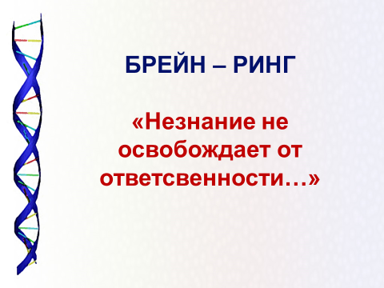 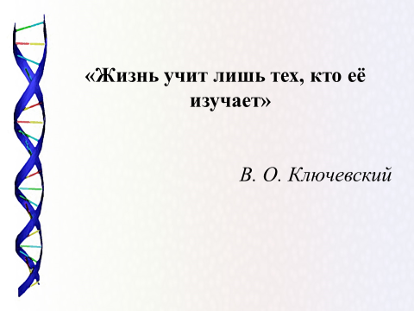

**слайд 1 слайд 2**

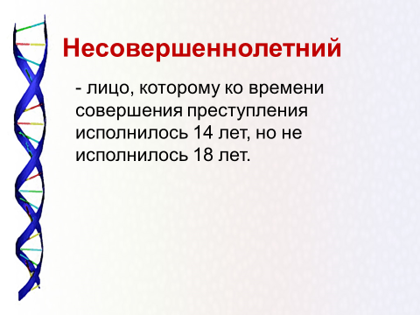 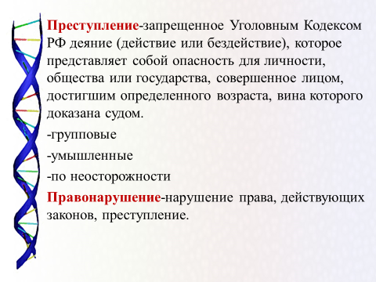

**слайд 3 слайд 4**

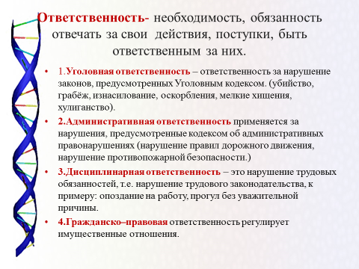 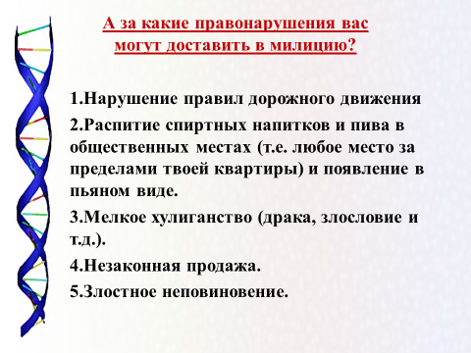

**слайд 5 слайд 6**

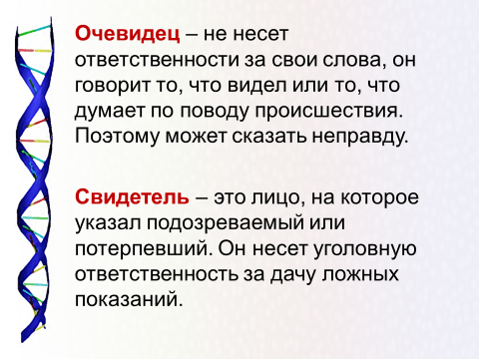 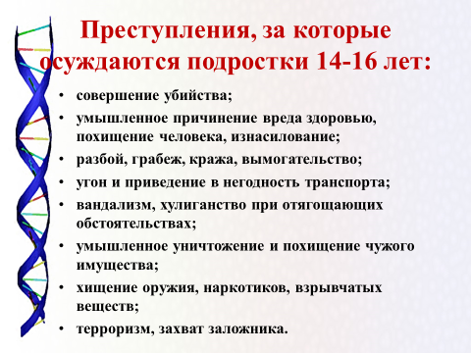

**слайд 7 слайд 8**

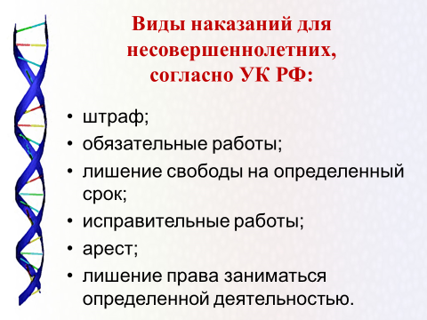 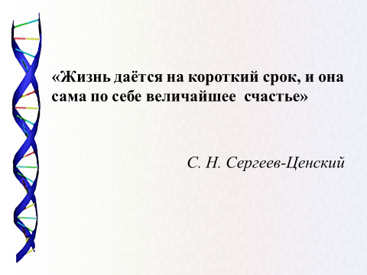

**слайд 9 слайд 10**

Приложение 7

**Фото с мероприятия**

